**Приложение Е**

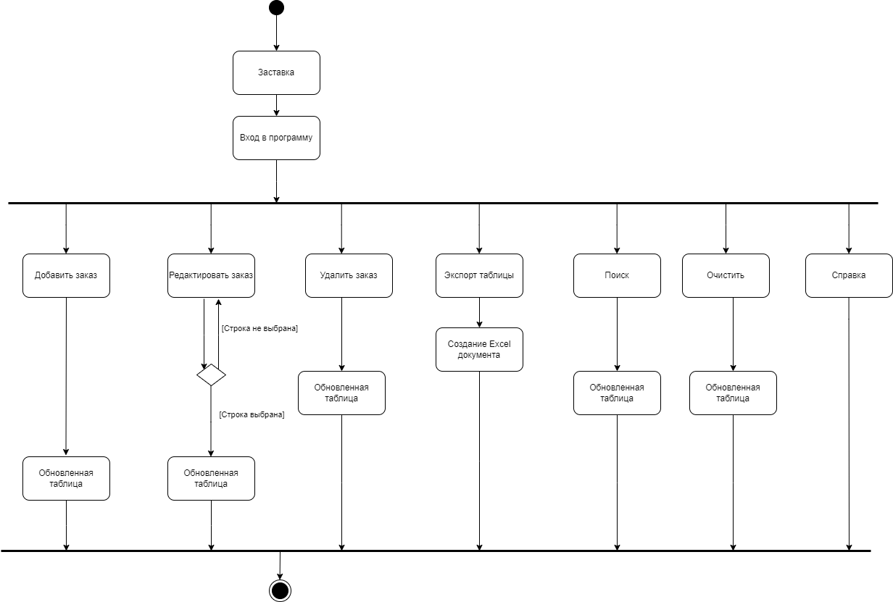

Рисунок Д.1 – Диаграмма деятельности